Уточнили форматы книги покупок и книги продаж
Обращаем внимание на Приказ ФНС России от 03.02.2025 N ЕД-7-26/69@.

 | ИЗ ДОКУМЕНТА ВЫ УЗНАЕТЕ  С 1 июля начинают действовать обновленные форматы книги покупок, книги продаж, а также дополнительного листа книги покупок и книги продаж. Поправки учитывают новые ставки НДС для упрощенцев − 5 и 7%. Также внесены уточнения, касающиеся признака обязательности элемента некоторых строк: значение «ОК» заменили на значение «НК».
 | КАК НАЙТИ ДОКУМЕНТ В КОНСУЛЬТАНТПЛЮС  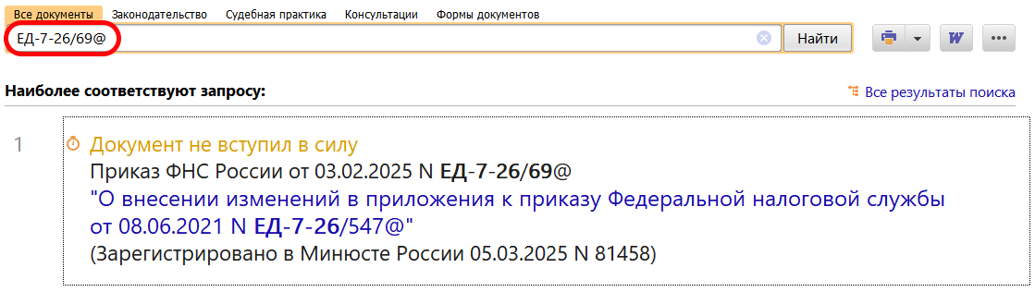
 | ДОПОЛНИТЕЛЬНАЯ ИНФОРМАЦИЯ  Как заполнять книги покупок и продаж, подскажет Типовая ситуация: Книги покупок и продаж: порядок и примеры заполнения (Издательство «Главная книга», 2025).
 | 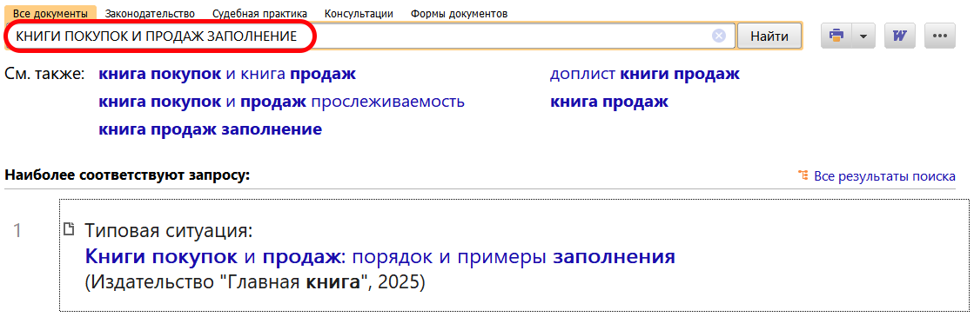
1

